|  |
| --- |
| **Оглавление**  1.Введение…………………………………………………………...2  2. Цветы в геральдике……………………………………………..5  3. Этимология. ……………………..……………………………....6  4. Ботаника …………………………………………………….....7  5.Этнография………………………………………………………...8  6 Фольклор……….……………………………………………….....9  7 Фармакогнозия ……………………….…………………………10  8 [Экология и жизнь.](http://www.florets.ru/tainy-rastenii/ekologiya-i-djiznj.html) ……………………………………………….12  9..Применение…………………………..………………………….13  10.Заключение……………………………………………………..15  11.Список литературы…………………………………………….17  12.Приложение…………………………………………………….19    **Тема: Запах Родины, он особенный…**  ***Простой камыш, – но это ли не чудо?!   Ты целый мир собрал в единый звук!   И этот звук – надежда ниоткуда,   Любовь и вера.   Сердца мира стук.***  **(Лариса Абдуллина)**    **1.Введение:** |

Каждый народ мира придает особое значение национальным символам. Они рассказывают об истории страны, о том, что почитали предки теперешних жителей того или иного государства. **Герб - это специальный знак**. Он есть у каждой страны, изображается на монетах, флагах и пр. Каждый элемент на нем выбран не случайно, он призван объединять людей. Интересный факт, что самые древние государственные украшения - **цветы и растения**. Поэтому их можно встретить среди национальных символов разных стран, в том числе и как элемент герба. Сначала список цветов, которые разрешали изображать, был очень небольшой, и все они имели определенный смысл. Лилия была французским королевским символом, в то же время она означала свет и чистоту.   
Оливковые и лавровые ветви как геральдические символы использовались с давних времен. Они обозначают триумф, победу и миролюбие. По сей день, эти растения остаются на гербах многих стран, причем вместе.  
 С незапамятных времен люди верили, что каждый цветок имеет свое значение. Флористы говорят: «Язык цветов». Цветов в нашей жизни достаточно много. Каждый по- своему индивидуален и красив. Существует огромное количество толкований, каждое из которых представляет свои версии расшифровок, зачастую противореча другим источникам. Эта разница в толкованиях появляется по причинам пространственным и временным. Познакомившись с разнообразием цветочных толкований, я убедилась, что объединить и сгруппировать воедино все это просто не представляется возможным. Поэтому, я решила остановиться на самых интересных и наиболее достоверных, на мой взгляд, толкованиях.   
 Изображение представителей флоры на национальных гербах разных народов продиктовано всеобщей благосклонностью к ним. Долгое время некоторые из них почитались настолько, что их решили увековечить как национальный символ.   
 Для меня сегодня символика цветов также имеет определенное значение, и, выбирая цветы, я думаю, какие именно из них могут быть приятны тому или иному человеку. Зная, что означает тот или иной цветок, я решила расшифровать, что же может обозначать цветок курая, который является символом нашей республики. И, так как я увлекаюсь историей, мне было интересно найти как можно больше информации об этом цветке.

Изучая материал по данной теме, можно сразу отметим, что в литературе имеется множество попыток дать характеристику цветку курая. И, все же! Окружающий нас мир растений невероятно богат и разнообразен. Цветов красивых и благоухающих в нашей жизни достаточно много**.** Но, выбран именно этот цветок! Курай, на мой взгляд**, цветок не очень красив и экзотичен**. (Приложени1) **Интересно, какие же цели преследовали, те, кто разрабатывал символику. Поэтому, мне стало любопытно, п*очему же именно, цветок -курая удостоен, быть символом нашей республики?(***Приложение 2)

Я решила рассмотреть, цветок курая в аспекте разных наук. (Приложение3) Итак:первым этапом моей научной работы было проведено анкетирование. Было опрошено 125 человек, где я пришла к выводу, что зонтик курая на флаге и гербе республики у основной части нашего населения, вызывает исторические ассоциации. (Приложение4) В основном все считают, что в изображенном соцветии курая изображен символ единения всех родов и племен.(приложение3).Семь лепестков курая означает содружество семи племён башкирского народа, которые обращались к Ивану Грозному о принятии башкир в состав Русского государства. Действительно**,** ценит башкирский народ чудесный цветок, считая его символом единения всех родов и племен. Коротко и не замысловато, что немало важно для нашего поколения.(Приложение 6) Таким образом, анализируя ответы на вопросы, можно сказать, что самоцвете курая означает единение многих народов. (Приложение 4,5). А если учесть, что Башкортостан - многонациональная республика, то такая эмблема становится символом дружной, единой, равноправной семьи народов. *Поэтому, я согласна с тем, что цветок курая вправе использоваться в роли национального символа Башкортостана*.(Приложение 2)

Но с другой стороны с эти можно и поспорить, давно уже перемешались народности, населяющие нашу республику. Порой трудно сказать, кто какой национальности. Мы давно едины. В Конституции республики дается разъяснение, что семицветье курая – это единение семи родов. ***Однако такая односторонность, я считаю, не совсем точна, отдает архаичностью. (пережиток старины).*** Башкирский народ объединился не в один день, им был пройден сложный и многовековой путь, участвовали в нем много (а не только семь) родов-племен. Известно, что абстрактным значением числа «7» («ете») со временем стали означать не только число, но, например, качество и единение, а еще целостность и другое. Число «7» часто используется в устном творчестве многих народов. И каждый раз с абстрактным значением: у башкир оно указывало еще на то, что где-то участвовало много народу, то есть создается поэтический образ некой соборности, табынности. *На основании этого назревает* ***второй вопрос - может цветок курая не только объединение семи родов, а что - то еще означает?***

**Целью моей исследовательской работы**: попытатьсядоказать, что зонтик курая, как цветок – символ нашего края, является главным условием нашего физического выживания и символ богатств и неистощимости зеленых ресурсов нашего края.

**Задачи исследовательской работы**:

1.Изучить литературу по теме исследования.2.Рассмотреть проблему истории появления и развития башкирского курая; 3.Выявить и охарактеризовать особенности традиционного башкирского цветка курая, их роль в сохранении культурных традиций. 4.Найти данные о том, что символизирует цветок курая на государственном флаге РБ.5.Иследовать,почему золотое соцветие курая стало символом, национальной эмблемой башкирского края?

**Степень научной разработанности темы.**

Данная работа является исследованием народного цветка башкир курая в традиционной культуре.

Анализ литературы, публикаций, посвященных проблемам ценности данного растения, показывает, что интерес к данной теме появился у ученых нашей Родины, а также у зарубежных ученых очень давно, и в последнее время продолжает возрастать.

**Научная новизна результатов исследования заключается в следующем*:***  
1.Дано теоретическое обоснование роли и места созвездия курая, как ценнейшего достояния нашей республики.

2**.**В работе выявлены основные виды этого растения, технология их применения не только местным население, но и населениями нашей Земли; определено положение цветка курая в традиционной и современной культуре.

3.Результаты исследования имеют теоретическое и практическое значение для совершенствования системы эколого-экономического регулирования природопользования при обосновании и реализации зеленых ресурсов республики.

Исходя из выше изложенного, данное научное исследование представляется комплексной работой в области этнографии башкир,

***Объектами нашего исследования* стали работы в аспекте разных наук по данной проблематике**.(Приложение2)

***Предметом нашего исследования* является:** использованиецветка курая в роли национального символа.(Приложени4)

***Методы исследования***: изучение работ по проблеме исследования, изучение и анализ информационных источников.

***Ценность полученных прикладных результатов*** заключается в том,

что они будут интересны широкому кругу людей, так как, человека всегда интересует символика вещей, которые его окружают.

**2.Цветы в геральдике.**

***Гера́льдика****(гербоведение; от*[*лат.*](https://ru.wikipedia.org/wiki/%D0%9B%D0%B0%D1%82%D0%B8%D0%BD%D1%81%D0%BA%D0%B8%D0%B9_%D1%8F%D0%B7%D1%8B%D0%BA)*heraldus — глашатай) —*[*специальная историческая дисциплина*](https://ru.wikipedia.org/wiki/%D0%92%D1%81%D0%BF%D0%BE%D0%BC%D0%BE%D0%B3%D0%B0%D1%82%D0%B5%D0%BB%D1%8C%D0%BD%D1%8B%D0%B5_%D0%B8%D1%81%D1%82%D0%BE%D1%80%D0%B8%D1%87%D0%B5%D1%81%D0%BA%D0%B8%D0%B5_%D0%B4%D0%B8%D1%81%D1%86%D0%B8%D0%BF%D0%BB%D0%B8%D0%BD%D1%8B)*, занимающаяся изучением*[*гербов*](https://ru.wikipedia.org/wiki/%D0%93%D0%B5%D1%80%D0%B1)*, а также традиций и практики их использования.*

Использование растений в геральдике имеет долгую историю, хотя и не такую богатую, как, например, изображение животных. Цветы архетипический символ души. Многие народы изображали цветы на гербе. Самые разные цветы можно встретить на гербах городов, родов, щитах средневековых рыцарей.

***Что означают цветы на гербе?*** Значение на гербе напрямую связано с символикой цветка. Так, например, хризантема из 16 лепестков на гербе Японии символизирует восходящее солнце.Кроме того, цветы на гербе символизируют уважение и дань цветам, которые важны для народа. На гербе Белоруссии мы можем увидеть клевер, пшеницу и лен.Раньше каждый род имел свой герб. К примеру, на гербе родителей Жанны Д`Арк мы можем увидеть ирисы, которые символизировали отвагу и доблесть. Тюльпаны были гербом для турецкой династии Османов.

Корона с изображением семи лепестков-тычинок, обрамленных золотым кругом, легла в основу Государственного флага Республики Башкортостан, символизируя **«**[***Древо жизни***](http://ufa.bezformata.ru/word/drevo-zhizni/34239/)**».** (Приложение 2). *Знаете ли Вы, что общего между РБ и Японией?* На гербах в изображено растение. Японский герб украшен созвездием золотой хризантемы – символом солнца. Личная эмблема императора – хризантема, состоящая из 16-ти двойных лепестков. Наш герб украшен **зонтиком курая.** *К сожалению, этим сходство исчерпывается***.** Главное отличие заключается в том, что японцы, избрав хризантему, боготворят и лелеют ее, а для наших сверстников зонтик курая – всего лишь исторический символ. *Причина любовь к своим символам у японцев воспитывается с детства.*

*Официальный символ Башкортостана Государственного герба и Государственного флага, принятых в* ***1993 году****.*

*Сначала цветок курая появился на Государственном флаге Республики Башкортостан 25 февраля 1992 года. Новый флаг представляет собой прямоугольное трехцветное полотнище с эмблемой, состоящее из горизонтальных равновеликих по ширине полос: верхняя полоса синего цвета, средняя — белого цвета и нижняя — зеленого цвета. В центре белой полосы золотистым цветом изображена эмблема — круг, внутри которого находится стилизованный цветок курая, состоящий из семи лепестков. Соотношение ширины флага к его длине — 1:2. 12 октября 1993 года цветок курая распустился на Государственном гербе Башкортостана, который представляет собой изображение памятника Салавату на фоне восходящего солнца и его лучей, вписанное в круг, обрамленный национальным орнаментом. Ниже изображено два соцветия курая, лента, окрашенная в цвета Государственного флага Республики Башкортостан, с надписью по белому полю “Башкортостан”.*

***Цветок курая*** вБашкортостане занимает почетное место на государственном гербе Республики. В Конституции республики дается разъяснение, что семицветье курая – это единение семи родов**.** Ценит башкирский народ чудесный цветок, считая его символом единения всех родов и племен. Цветок курая символизирует дружбу, семь его лепестков — семь родов, положивших начало консолидации народов Башкортостана на его территории. Окружность, обрамляющая цветок, — знак вечного движения.

***Интересно:*** *В 2009 году по итогам конкурса «Семь чудес Башкортостана», проведенного Министерством культуры и национальной политики Республики Башкортостан, курай был признан одним из чудес*[*Башкортостана*](https://ru.wikipedia.org/wiki/%D0%91%D0%B0%D1%88%D0%BA%D0%BE%D1%80%D1%82%D0%BE%D1%81%D1%82%D0%B0%D0%BD)*.*

3 **Этимология.**

*Этимология - наука о происхождении слов.*

Объяснением происхождения слов занимается специальная наука **этимология**. Слова, которыми мы пользуемся в нашей повседневной жизни, образуют очень интересный и своеобразный мир, имеющий свои особенности и закономерности, свои не раскрытые ещё тайны и загадки, свою историю.

***Что означает слово КУРАЙ?***

Этимология названия не выяснена.

Возможно, это слово иранского происхождения, в процессе тюркизации и кыпчакизации, либо оно имеет древнетюрское происхождение. Высказываются предположения, что слово курай образовано слиянием слова ***кура*** (стебель крупных зонтичных растений) и ***най***(флейта).

**Курай** ([тат.](http://www.proshkolu.ru/golink/ru.wikipedia.org/wiki/%D0%A2%D0%B0%D1%82%D0%B0%D1%80%D1%81%D0%BA%D0%B8%D0%B9_%D1%8F%D0%B7%D1%8B%D0%BA)  курай, quray, [башк.](http://www.proshkolu.ru/golink/ru.wikipedia.org/wiki/%D0%91%D0%B0%D1%88%D0%BA%D0%B8%D1%80%D1%81%D0%BA%D0%B8%D0%B9_%D1%8F%D0%B7%D1%8B%D0%BA" \t "_blank) урай) — народное название некоторых крупных [зонтичных](http://www.proshkolu.ru/golink/ru.wikipedia.org/wiki/%D0%97%D0%BE%D0%BD%D1%82%D0%B8%D1%87%D0%BD%D1%8B%D0%B5) растений среди [татар](http://www.proshkolu.ru/golink/ru.wikipedia.org/wiki/%D0%A2%D0%B0%D1%82%D0%B0%D1%80%D1%8B) и [башкир](http://www.proshkolu.ru/golink/ru.wikipedia.org/wiki/%D0%91%D0%B0%D1%88%D0%BA%D0%B8%D1%80%D1%8B), относящихся в основном к родам [Дудник](http://www.proshkolu.ru/golink/ru.wikipedia.org/wiki/%D0%94%D1%83%D0%B4%D0%BD%D0%B8%D0%BA) ( Angelica), [Борщевик](http://www.proshkolu.ru/golink/ru.wikipedia.org/wiki/%D0%91%D0%BE%D1%80%D1%89%D0%B5%D0%B2%D0%B8%D0%BA) ( Heracleum) и [Реброплодник уральский](http://www.proshkolu.ru/golink/ru.wikipedia.org/wiki/%D0%A0%D0%B5%D0%B1%D1%80%D0%BE%D0%BF%D0%BB%D0%BE%D0%B4%D0%BD%D0%B8%D0%BA_%D1%83%D1%80%D0%B0%D0%BB%D1%8C%D1%81%D0%BA%D0%B8%D0%B9) ( Pleurospermum uralense) . Курай-музыкальный духовой инструмент.

**Курай** (сл.монгол.) –переводится, как сухой, сухая земля. **Курай-дягиль,** что переводится со др.славянского как *здоровый, ранний, работящий.*  В толковом словаре русского языка. Ефремова Т.Ф. дается объяснение, что **курай:**

1.Народное название растения группы перекати-поле.   
2.Старинный народный [башкирский](http://xn----8sbauh0beb7ai9bh.xn--p1ai/%D0%B1%D0%B0%D1%88%D0%BA%D0%B8%D1%80%D1%81%D0%BA%D0%B8%D0%B9) или [татарский](http://xn----8sbauh0beb7ai9bh.xn--p1ai/%D1%82%D0%B0%D1%82%D0%B0%D1%80%D1%81%D0%BA%D0%B8%D0%B9) духовой музыкальный инструмент, род свирели.

***Интересно:*** *названия -поташник, зольник, солянка русская, соленая трава, скоморох с дудкой сопелкой, он же курайчи*

**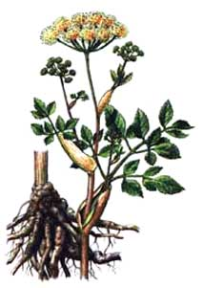** 3.Ботаника *Бота́ника (*[*др.-греч.*](https://ru.wikipedia.org/wiki/%D0%94%D1%80%D0%B5%D0%B2%D0%BD%D0%B5%D0%B3%D1%80%D0%B5%D1%87%D0%B5%D1%81%D0%BA%D0%B8%D0%B9_%D1%8F%D0%B7%D1%8B%D0%BA)*βοτανικός — «относящийся к растениям», от βοτάνη — «[трава](https://ru.wikipedia.org/wiki/%D0%A2%D1%80%D0%B0%D0%B2%D0%B0" \o "Трава),*[*растение*](https://ru.wikipedia.org/wiki/%D0%A0%D0%B0%D1%81%D1%82%D0%B5%D0%BD%D0%B8%D0%B5)*») -*[*наука*](https://ru.wikipedia.org/wiki/%D0%9D%D0%B0%D1%83%D0%BA%D0%B0)*о*[*растениях*](https://ru.wikipedia.org/wiki/%D0%A0%D0%B0%D1%81%D1%82%D0%B5%D0%BD%D0%B8%D1%8F)*, раздел*[*биологии*](https://ru.wikipedia.org/wiki/%D0%91%D0%B8%D0%BE%D0%BB%D0%BE%D0%B3%D0%B8%D1%8F)*.*

Летом распускается прекрасный цветок зонтик у самой опушки леса, привлекая ароматом башкирских пчел тружениц, собирающих сладкий нектар для целебного меда. В народе зовется он Кураем, а ученые люди называют **ребросемянник уральский**. (Приложение 7)

***Курай*** *- о*днолетнее растение. Цветет во второй половине лета, семена созревают в сентябре и октябре. Являются типичным яровым сорняком с поздним развитием*.* Стебли вначале мягкие, при созревании становятся жесткими и колючими. Стебель одиночный, тонко бороздчатый, высотой 70—120 см, толщиной 1—2 см, голый, лишь вверху под соцветием коротко и жестко волосистый. Конечный зонтик крупный, в поперечнике 10—20 см, с 20—40 коротко и жёстко волосистыми лучами, обыкновенно 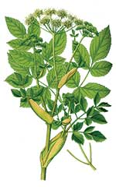окруженный несколькими, более мелкими, зонтиками в поперечнике 4—7 см, на верхушках веточек, выходящих при основании конечного зонтика; зонтички на главном зонтике крупные, 2—3 см в поперечнике, на боковых более мелкие. Плоды длиной около 6 мм, шириной 4 мм, с тонкими, острыми и коротко зазубренными рёбрами; подстолбие коротко коническое, в основании чуть расширенное; столбик отогнутые вниз, в 2 раза длиннее подстолбия.

Растет шатром или куренем. Курай сильно иссушает почву, но сам не боится засухи, развиваясь особенно обильно в засушливые годы. *Кураем называют разновидности зонтичных растений, которыми являются* ***дягиль и дудник****.* (откуда и название курай), т.е. образует массу растопыренных ветвей. Размножаются исключительно только семенами. Одно растение может приносить до 30000 плодов, а большие кусты до 200000

***Интересно****: Курай не только украшает нашу жизнь, но и устанавливает настоящие мировые рекорды! Исследователи считают, что эти  растения наделены чувствами, интеллектом, обладают памятью, чувством времени, могут различать цвета и общаться между собой или предостерегать друг друга.*

4.Этнография

*Этнография - наука, изучающая материальную и духовную культуру народов. Особенности быта, нравов, культуры какого-нибудь народа.*

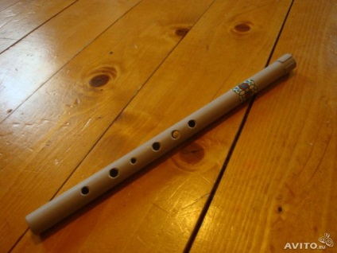 **Курай**- коренной житель- цветок Башкортостана, и вобрал он в себя многовековую историю народа, своего создателя. «Для души» использовали сухой полый стебель растения, известного под названием реброплодник уральский, изготавливая из него национальные музыкальные инструменты своеобразного тембра и звучания. Нет более инструмента, звуки которого так органично сливались бы со звуками природы – шелестом травы, журчанием воды, шумом ветра.

Этот тип инструментов - один из самых древних на земле, существующих около V тысяч лет. 

***Продольная открытая флейта, к типу которой относится курай, имеет древнее происхождение и использовалась человеком для целей сигнализации.*** У нас в Башкирии давно вошли в традицию праздники поэзии, песен, танцев. Традиция проведения сабантуя известна чуть ли не всему миру. А народный музыкальный инструмент курай из-за простоты своей стал с давних лет традиционной принадлежностью любого башкира, увлекающегося музыкой. Он настолько прост, что не требуется почти никакой работы для изготовления его. 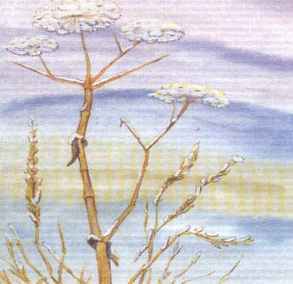Простая трубка, вырезанная из хрупкой тростинки. Всего метр длины, несколько дырок – вот и весь немудрящий инструмент, единственный в мире, который никто не мастерит, он сам по себе вольно растет в горах Южного Урала. На лесистых полянах встречаются целые заросли высокой травы с пушистым желтоватым соцветием наверху. Пчелы кружат над цветком, собирая мед. Легкий ветерок струится между упругих стеблей курай-травы, похожей на тростник. А рядом журчит горный ручей, а над ним кружит вольный сокол.Всю эту музыку привольного края вобрала в себя мелодичная тростинка.

Конечно, следует использовать курай по традиционному назначению – для изготовления духовых музыкальных инструментов.

***Интересно*:** *Спрос на поющий курай огромен, но стебли других зонтиковых растений не подходят для этих целей. Например: на Сахалине для изготовления музыкальных инструментов используют высохший стебель борщевика, но мелодия получается другая.*

5.**Фольклор**

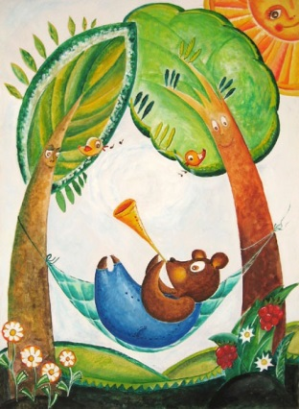*Фолькло́р (англ. folklore - «народная мудрость») - народное творчество, чаще всего устное. Художественная, коллективная, творческая деятельность народа, отражающая его жизнь, воззрения, идеалы, принципы; создаваемые народом и бытующие в народных массах поэзия...*

Оставим в сторонке скучных ход эволюционных перипетий и обратимся к волшебному миру легенд, где каждый цветок имеет свою, древнюю как мир, одухотворенную историю, а порой и не одну. В сказках флейты для былинных великанов и медведей изготавливали из сухого стебля дудника, который сухой осенью можно срубить только топором. Отсюда и пошло народное название растения медвежья труба или **медвежий курай(** *айыу курайы)***.** Считалось, что только с медвежьей силой можно извлекать музыкальные звуки. Наши предки давно отметили также и *любовь медведей к этому растению*, с большим аппетитом поедающих дудки-цветоносы. Откуда пошло еще одно, народное название растения ***медвежий курай****?* (Приложение8)

**Курай** - это башкирский духовой музыкальный инструмент типа открытой продольной флейты. Его делают из твёрдого стебля одноименного зонтичного растения. *Продольная открытая флейта, к типу которой относится курай, имеет древнее происхождение и использовалась человеком для целей сигнализации.* 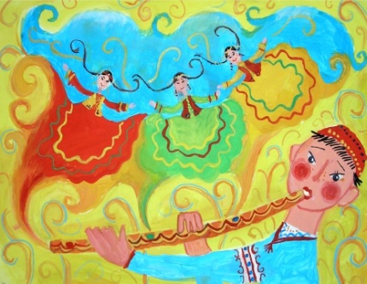Звучание курая – поэтичное, этическо-возвышенное, поэтому этот нехитрый духовой инструмент стал национальным для всех башкир.

Изучая историю курая и творчество выдающихся кураистов, убеждаешься в том, что стебель растения подвластен музыканту в той мере, в какой тот чувствует душу инструмента, ибо, как видно, всевышнему было угодно уподобить душу курая, как душу человека. Башкиры говорят: "Как себя помним, так и курай помним".

О древности курая говорит, например, такой факт: башкирская народная мелодия "Звенящие журавли", исполняемая только на курае, имеет более чем 1000-летнюю историю. Древние музыканты – башкиры открыли в этом нехитрые инструменты безграничные возможности для самовыражения народной души.

**Поговорки, связанные с кураем:**

**«Не пляши под чужой курай»,**

**«Не сочиняй на своем курае мелодию чужому кантону»**

***Интересно:*** *Кто он был, срезавший впервые стебель курай-травы? Перелистай хоть все книги мира – ответа не найти.**Чабан ли, ушедший с лошадьми далеко в горы? Или умудренный сэсэн-сказитель, услышавший в полой тростинке, внутри нее, посвист влетевшего в горловину ветра, приобретшего на выходе из надрезанного отверстия нежный, душевный, с хрипотцой Высоцкого голос? Башкирам с кураем повезло. Сама природа подарила им величайшее свое творение – самобытную флейту. По названию тростниковой травы она так и называется – курай.*

[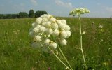](http://natural-medicine.ru/uploads/posts/2013-09/1378813759_1277976117_kuraj.jpg)6.Фармакогнозия  ***Фармакогнозия —*** *это наука о лекарственных растениях.* Несмотря на то, что целебные свойства лекарственных растений известны тысячелетия, действие, оказываемое ими на организм, и вещества, содержащиеся в отдельных растениях, стали более или менее известны совсем недавно, а точнее - после зарождения фитохимии (химии растений) и фармакологии. Целый ряд научно-исследовательских институтов, кафедры фармакогнозии и ботаники фармацевтических институтов заняты изучением лекарственных растений. Интерес к кураю вырос после того, как 1999году китайские ученые нашли в корне реброплодника вещества упекающего и антиаритмического действия. Велась активная работа по изучению активных субстанций курая, в котором больше других преуспели японские ученые. Путь от выделения вещества до поступления в больницу медицинского препарата очень долгий и сложный. Но будем надеяться, что в недалеком будущем арсенал средств пополнится препаратами из курая. Обидно, что это будут препараты японского п роизводства. **В Западной Европе** активно изучают реброплодник австрийский, эфирное масло, которого содержит вещества антибиотичекого действия, подавляющее развитие чумы 20 век золотистого стафилококка. **Венские фотохимии** нашли в курае вещества, подавляющие патогенные грибки.**Благодаря усилиям японских ученых** из растения были выделены вещества, улучшающие [**память**](http://natural-medicine.ru/tags/%D0%BF%D0%B0%D0%BC%D1%8F%D1%82%D1%8C/)**и**[**кровообращение**](http://natural-medicine.ru/tags/%D0%BA%D1%80%D0%BE%D0%B2%D0%BE%D0%BE%D0%B1%D1%80%D0%B0%D1%89%D0%B5%D0%BD%D0%B8%D0%B5/). Поэтому дудник применяют при лечении инсультов, а также при нарушении кровообращения мозга. При этом действие растения усиливается при одновременном применении с софорой.   
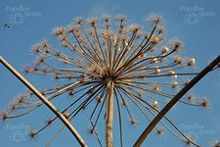Дудник, также как и женьшень, придает прилив энергии при употреблении его в пищу. Однако дудник известен еще и тем, что нормализует гормональный баланс у женщин**. В Китае** это растение именуют женским женьшенем. Много столетий назад дудник применяли при лечении болей во время менструаций и климактерических расстройств. Бытует также мнение, что если женщина съест стебель дудника, то сможет восполнить потребность в железе, потерянном при месячных. Но следует помнить, что дудник не рекомендуется для применения беременным. Китайские целители используют курай для лечения сердечно-сосудистых заболеваний***. В современной восточной по популярности дудник уступает только женьшеню.* В Китае курай известен под название *«женский женьшень****»* Курай является прекрасным противоанемическим средством, т.к. содержит не только железо, но и витамин В12. **Витамин В12** (**Соa)-** необходим для нормального кроветворения и развития эритроцитов: благоприятно влияет на функцию печени и нервной системы: является фактором роста.**Монахи Тибета** использовали корень этих растений при лечении судорог, мышечных болей и ревматизма. В их корнях также присутствуют вещества, обладающие успокаивающим действием. Из дудника изготавливают также препараты, которые повышают секрецию желудочного сока и улучшают желчеотделение. Также на их основе приготавливают противосудорожные средства. В настоящее время тибетские монахи используют курай под названием «тангуен» в составе сборов для лечения сосудистых заболеваний, артритов, ревматизма, мышечных болей…Сок дудника временно раздражает [губы](http://natural-medicine.ru/tags/%D0%B3%D1%83%D0%B1%D1%8B/), но при этом он благотворно воздействует на организм, проявляя противоопухолевую активность. Также этот сок используется при лечении псориаза. Наши предки отмечали прилив сил при применении в пищу дудника- курая. Не зря древние славяне дали ему название дягиль**,** что переводится как здоровый, ранний, работящий. Таким образом наш курай- это еще и лекарственное растение. В то же время, полученные лекарства из растений, собранных в горах, - чрезвычайно дорогостоящее и щепетильное с точки зрения экологии дело.  
***Интересно:*** *Съев на природе один ароматный сочный побег дудника или отварное соцветие, мы восполняем суточную потребность нашего организма в железе.*

**7.**[**Экология и жизнь.**](http://www.florets.ru/tainy-rastenii/ekologiya-i-djiznj.html)

*Экология (греч. oikos «дом» + logos «наука»), биологическая наука, изучающая организацию и функционирование надорганизменных систем различных уровней: популяций, видов, биоценозов (сообществ) , экосистем, биогеоценозов и биосферы.*

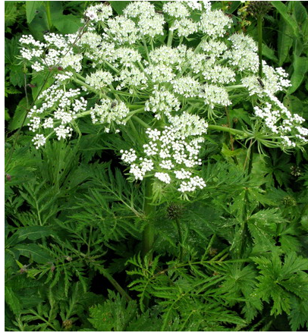Равновесие - один из основных законов природы. Действие этого закона затрагивает все сферы нашей жизни. Мир сегодня как единый организм, а значит, последствия всеобщего нарушения закона равновесия затронут всех... Так почему же человечество, зная о существовании закона равновесия, постоянно, и с большим упорством, продолжает этот закон нарушать?

Курай — это всего лишь мизерная часть забытых традиций. Мы стремительно забываем растения, которые использовали наши предки. Обидно, что располагая колоссальными растительными ресурсами, наша республика завозит фито препараты из-за рубежа. Курай - это не только крайне полезное лекарственное растение, оно также может издавать удивительной красоты музыку. Это растение имеет полый стебель, когда его прогрызают черви, отверстия под воздействием ветра начинают звучать.

***Интересно:*** *Изготовление музыкальных инструментов из курая с точки зрения экологии – самый рациональный способ использования этого растения, т.к. при этом не наносится никакого ущерба природе, ведь используется стебель плодоносившего растения, оставившего потомство.*

**8.Практическое применение цветка**

***Кулинария:***

1**.**Это растение добавляли при варке супов и запекали в хлебобулочных изделиях.

2.Также на его основе готовят конфеты, варенья и цукаты. Молодые стебли и черешки, сваренные с сахаром, и теперь служат оригинальной начинкой к мучным изделиям

3. Нашел свое применение дудник и при производстве водки. Его добавляют для придания насыщенного аромата. Для этого в ход идут семена и корень**.**

4.Черешки и листья дудника используют, как приправу к салату. В старину при неурожае дудник рвали к столу, а весны, зачастую им в течении всего лета заменяли овощи.

5.Из семян курая добывали пахучее масло.

6.Мёд курай добывается из цветка курая .

***Быт:***

1.Из стебля курая изготавливали муз. инструмент курай

2.Листья курая употребляли вместо табака.

3.Зола от стеблей курая содержит много поташу и употребляется для варки мыл.

***Традиции:***

1.По древним поверьям башкир от самого страшного существа, шайтана, можно было избавиться только с помощью курая.

***Народная медицина:***

1.В народной медицине настой корней реброплодника применялись при переломах костей и как кровоостанавливающее средство.

2.Использовали при туберкулезе легких, а также в качестве антигельминтного средства.

3.В экспериментах было доказано наличие в корнях курая вещества с противоопухолевыми свойствами.

4.Плоды курая служили для приготовления «ангеликовой воды» (желудочное и противосудорожное средство).

5.Бенедектинские монахи, славившиеся искусством исцеления, считали дудник величайшим противоядием!

6.В восточной медицине дудник не уступает *знаменитому женьшеню*, им лечат заболевания половой сферы, невралгии, артриты и грибковые заболевания.

7.Его используют для лечения нарушенного мозгового кровообращения и инсультов.

8.Но более всего дудник известен как источник веществ, нормализующих гормональный баланс у женщин, не случайно в Китае и Японии его называют **«женский женьшень».**

9.С глубокой старины дудник используют для лечения болезненных менструаций, климактерических расстройств и других «женских немочей».

10. Для лечения сердца дудник принимают с диоскореей, желтушником, софорой, калганом — это позволяет избежать шунтирования!

11. Для лечения суставов применяют горячую водочную настойку дудника в виде компрессов и примочек.  
12.Медвежий курай — сильное противоанемическое средство.  
13.Сок дудника имеет противоопухолевую активность. Его используют для лечения витилиго и псориаза.

***Эти травы усиливают действие друг друга и хорошо сочетаются.***

14.При болезнях почек – с молочаем Палласа (мужик-корнем) или астрагалом, при мастопатии – со звездчаткой, витексом.

15.При болезнях поджелудочной железы (панкреатит) используют его вместе с вербеной, при диабете – с манжеткой и корнем шелковицы, при болезнях печени – с володушкой.

16.При болезнях легких дудник отлично сочетается с первоцветом и медуницей.

17.При коронарной недостаточности, язве желудка, спастическом колите, витилиго и раке молочной железы – с горичником (адамово ребро) .

18.При опухолевых заболеваниях сочетают дудник с болиголовом или аконитом.

***Интересно****: Систематическое применение в пищу курая в рамках национальных традиций оказывает благотворное влияние на состояние здоровья населения. Из корней дудника изготавливаются известные всему миру «Болюсы Хуато»!*

**9.Заключение:**

Данное исследование является результатом применения метода к конкретному национальному материалу, связанного с исследованием ценнейшего и универсального растения в системе народной культуры.

Слово «символ» с греческого языка переводится как «условный знак» — образ, являющийся представителем других образов, содержаний. Чем более многозначен символ, тем более он содержателен. Символы живут долго, когда в них вкладывают физиологический смысл. *Эмблема курая стала настоящей визитной карточкой нашей республики.* Как цветы в соцветии Курая собраны воедино, так и народ Башкортостана крепок своим единством. Таким образом, семицветье курая означает единение многих народов. А если учесть, что Башкортостан – многонациональная республика, то такая эмблема становится символом дружной, единой, равноправной семьи народов. Поэтому цветок курая вправе использоваться в роли национального символа на полотнище Государственного флага Башкортостана. При тщательном отборе материала, для меня было главным показать, что курай пользуется большой популярностью во многих областях науки. За рубежом сохраняют традиции использования курая; более того - активно занимаются селекцией. Дудник выращивают в Нидерландах, Польше, Италии, Чехии, во всех странах Юго-Восточной Азии. В крохотной Бельгии дудник выращивают на площади 157 га. В восточной медицине дудник не уступает *знаменитому женьшеню*, Во Франции, в Японии дудник – популярная овощ*.* В настоящее время целебные свойства курая, применяемых в медицине, объясняются наличием в их составе определенных биологически или фармакологически активных веществ, которые оказывают на организм человека определенное терапевтическое воздействии.

В своей работе я отразила:

1.Рассмотрела историю появления и развития башкирского курая; 2.Выявила и охарактеризовала особенности традиционного башкирского цветка курая, их роль в сохранении культурных традиций. 3.Постаралась дать объяснение, что символизирует цветок курая на государственном флаге РБ.5.Иследовала,почему золотое соцветие курая стало символом, национальной эмблемой башкирского края?

Исследуя все материалы я пришла к выводу, чтоновое тысячелетие диктует необходимость расширения трактовки курая. Не случайно соцветие курая стало символом, национальной эмблемойбашкирского края. Корона с изображением семи лепестков-тычинок, обрамленных золотым кругом, легла в основу геральдики Республики Башкортостан, символизируя «[**Древо жизни**](http://ufa.bezformata.ru/word/drevo-zhizni/34239/)**».** *Ясно одно: утрачен огромный пласт национальной культуры, определяющий в немалой степени состояние здоровья населения. Забвение своих физиологических корней представляет важную проблему.*

Имеются все предпосылки для того, чтобы курай стал символом процветания Башкортостана не за счет истощающихся нефтяных ресурсов, а за счет рационального использования зеленых богатств. Причем не просто знаком родины, а руководством к действию, созданию новой для нас отрасли экономики. И тогда для жителей нашей республики запах родины будет ассоциироваться не с «ароматами» нефтехимии, а с запахами степных трав и луговых цветов. Исследуя это растение, я хотела так же, предостеречь всех от сбора этого ценнейшего растения. Курай, как оказалось, очень свободолюбивое растение и трудно поддается приручению. В неволе курай растет и развивается хуже, чем в природе. На опытных делянках молодые всходы выгорают, а листья засыхают уже в середине лета. Единичные экземпляры курая зацветают на четвертый – пятый год жизни. Так сильно, курай предан своему родному краю! Таким образом**, Зонтик курая на геральдике нашей республики — это не только символ единства, но и символ богатства и неистощимости наших растительных ресурсов, которые мы до сих пор очень нерационально используем.**

**В заключении хотелось бы сказать, что** будем ли мы помнить, и с уважением относится к цветку курая – зависит только от нас. Я считаю, что мы должны в первую очередь воспринимать зонтик курая ,как условие нашего физического выживания и как символ богатств и неистощимости зеленых ресурсов нашего края.

**10.Литература**

1.Баширова Р.Я. Запах Родины, он особенный / Баширова Р.Я// Бельские просторы.- 2004.-№6.- С.25-28.

2.Баширов Р.Я. Зонтик курая/Р.Я. Баширов// Истоки. -2004.- №19.- С6.

3.Байбурин А.К, Семиотический статус вещей и мифология // Сборник Музея антропологии и этнографии. Т. 37: Материальная культура и  
мифология. Л., 1981. С. 215-226.

4.Ботаника с основами фитоценологии: Анатомия и морфология растений / Т. И. Серебрякова, Н. С. Воронин, [А. Г. Еленевский](https://ru.wikipedia.org/wiki/%D0%95%D0%BB%D0%B5%D0%BD%D0%B5%D0%B2%D1%81%D0%BA%D0%B8%D0%B9,_%D0%90%D0%BD%D0%B4%D1%80%D0%B5%D0%B9_%D0%93%D0%B5%D0%BE%D1%80%D0%B3%D0%B8%D0%B5%D0%B2%D0%B8%D1%87). -М.: ИКЦ «Академкнига», 2007.- 543 с. -[ISBN 978-5-94628-237-6](https://ru.wikipedia.org/wiki/%D0%A1%D0%BB%D1%83%D0%B6%D0%B5%D0%B1%D0%BD%D0%B0%D1%8F:%D0%98%D1%81%D1%82%D0%BE%D1%87%D0%BD%D0%B8%D0%BA%D0%B8_%D0%BA%D0%BD%D0%B8%D0%B3/9785946282376).

5.[Жизнь растений. В 6 т](http://herba.msu.ru/shipunov/school/books/zh_ras5-1.djvu) / Гл. ред. [А. Л. Тахтаджян](https://ru.wikipedia.org/wiki/%D0%A2%D0%B0%D1%85%D1%82%D0%B0%D0%B4%D0%B6%D1%8F%D0%BD,_%D0%90%D1%80%D0%BC%D0%B5%D0%BD_%D0%9B%D0%B5%D0%BE%D0%BD%D0%BE%D0%B2%D0%B8%D1%87). — М.: [Просвещение](https://ru.wikipedia.org/wiki/%D0%9F%D1%80%D0%BE%D1%81%D0%B2%D0%B5%D1%89%D0%B5%D0%BD%D0%B8%D0%B5_(%D0%B8%D0%B7%D0%B4%D0%B0%D1%82%D0%B5%D0%BB%D1%8C%D1%81%D1%82%D0%B2%D0%BE)), 1980. — Т. 5. Ч. 1. Цветковые растения/ Под ред. А. Л. Тахтаджяна. — 430 С.

6.Ильясов Т. Т. Башкирский национальный музыкальный инструмент - курай: к истории происхождения. / Т. Т. Ильясов // Вестник Челябинского государственного университета. История. - 2009. - вып. 34. - № 28 (166). - С. 35)

7.[Климова](http://modernlib.ru/books/olga_viktorovna_klimova/)О.В. / Рассказы о травах, лечение травами/ [О.В.Климова](http://modernlib.ru/books/olga_viktorovna_klimova/) .//Домашний доктор.-2013.-№5.-С.2

8.Кубагушев А. М. Курай // Башкирская энциклопедия. В 7 т. Т.3. -Уфа, 2007.

**9.Курай// Большая Российская энциклопедия:** В 30 т-Т.16. - М.: **Большая Российская энциклопедия** , 2010.-С.372-373.

11.Лотова Л. И. Ботаника: Морфология и анатомия высших растений. -М.: КомКнига, 2007. -С. 65-69, 107. - 512 . - [ISBN 978-5-484-00698-4](https://ru.wikipedia.org/wiki/%D0%A1%D0%BB%D1%83%D0%B6%D0%B5%D0%B1%D0%BD%D0%B0%D1%8F:%D0%98%D1%81%D1%82%D0%BE%D1%87%D0%BD%D0%B8%D0%BA%D0%B8_%D0%BA%D0%BD%D0%B8%D0%B3/9785484006984).

12.Уральская историческая энциклопедия. Под ред. В. В. Алексеева. Екатеринбург, Уральское отделение РАН, 1999А.Ашимбаев Д.008 К

13.Фёдоров Ал. А., Артюшенко З. Т. [Атлас по описательной морфологии высших растений. Цветок](http://herba.msu.ru/shipunov/school/books/atlas_opis_morph1975_cvetok.djvu) / АН СССР; Ботанич. ин-т им. В. Л. Комарова. -Л.: Наука, Ленингр. отд, 1975. - 352 С.

14.Шестаков С. В., Пенин А. А., Логачева М. Д., Ежова Т. А. Новая модифицированная схема генетического контроля развития цветка. -М., Изд-во МГУ, 2005.

15 .Яковлев Г. П., Челомбитько В. А. Ботаника: Учебник для вузов / Под ред. Р. В. Камелина. — СПб.: СпецЛит, изд. СПХФА, 2003. - 647 с. - [ISBN 5-299-00237-8](https://ru.wikipedia.org/wiki/%D0%A1%D0%BB%D1%83%D0%B6%D0%B5%D0%B1%D0%BD%D0%B0%D1%8F:%D0%98%D1%81%D1%82%D0%BE%D1%87%D0%BD%D0%B8%D0%BA%D0%B8_%D0%BA%D0%BD%D0%B8%D0%B3/5299002378).

16.]Электронный ресурс].  - Изображение (1 файл JPG : 129 Kb). - Москва : РГБ, 2006.

17***.***<http://www.kakprosto.ru/kak-75447-kak-sdelat-kuray#ixzz3GxJmaWgp>

**Курай в произведениях**

1.Бикбаев, Р.Т. Курай [Текст] / Бикбаев, Р.Т. Избранные произведения. 1 том: стихи, поэмы. – Уфа: Китап, 2008. – С.104.

2. Дорогие Целую,[Текст] /Тугузбаева, Ф.Х. Камень счастья. Стихи. Уфа: Башкирское издательство «Китап», 1996. – С.14.

3.Курай [Текст] / Эхо: Сборник стихотворений. – Уфа: Башкортостан издательство «Китап» 1997. – С.336.

4.Курай [Текст] / Белое перо: Сборник стихотворений. – Уфа: издательство «Китап», 1995. – С.260.

4.Паль, Р. Преданный курай [Текст] / Паль, Р. Дастан о Башкортостане. Стихи. – Уфа, Башкирское издательство Китап, 1997. – С.186.

5.Юнысова, Г .Мечь и курай, [Текст] / Моя Башкирия...-Уфа: Китап, 2007.-С.229.

Приложение1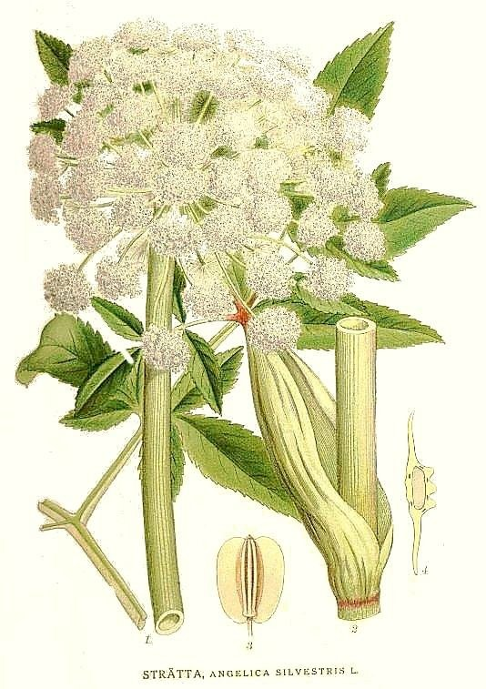

Приложение 2



Приложение.3

НАУКИ



Приложение 4

**Вопросы:**

**Что может означать созвездие курая?**

***Ответы****: В историческом же плане - это символ единения всех родов племён, процветания и духовного обновления башкирского народа.-****95%****. Не интересуюсь.5%*

Приложение 5.

**Какие Вы знаете полезные свойства цветка курай?**

**Не знаем-97%, 3% что то слышали о нем.**

**Муз. Инструмент- 95%, 5% не интересуемся этим цветком**

Приложение.6

**Вопросы:**

Какое растение могло бы стать зеленым символом РБ

**( липа, черемуха, сирень, курай)**

Ответы: **75% курай, липа-18%,сирень-4%,черемуха-3%**

Приложение 7

**Курай-** Salsola ruthenica

* 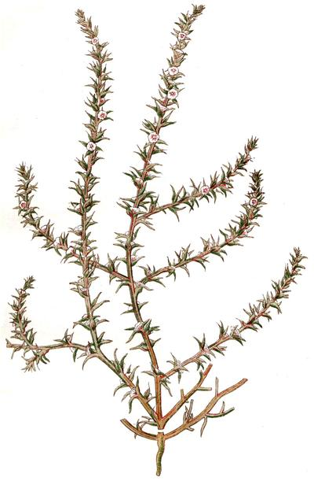**Домен:** Эукариоты;
* **Царство:** Растения;
* **Отдел**: Покрытосеменные;
* **Класс:** Двудольные;
* **Порядок**: Гвоздикоцветные;
* **Семейств**о: [Маревые](http://botane.ru/ehnciklopedija/marevye);
* **Род:** Солянка;
* **Жизненный цикл:** Однолетнее растение;
* **Всходы:** сизые или темно-зеленые;
* **Названия:** Поташник, зольник, солянка русская, соленая трава, женский женшень. В Башкирии: скоморох с дудкою, сопелкою и певун; он же курайчи.
* **Качества:** Очень свободолюбивое растение трудно поддается приручению;
* **Отрицательные качества:** засоряет зерновые культуры:
* **Положительные качества:** Посев растений на зеленый корм или силос;
* **Место:** Растет на Южном Урале
* **Приспособление:** Не боится заморозков. Растение приспособленное выносить засуху, засоленность почвы.
* **Предпочтения**: Мусорные места, степи, суперчатые почвы, может расти и в засоленной почве.
* **Родом:** из Персии
* **Распространение:** представлен двумя расами: европейская и алтайская

Приложение 8

***Легенда:***

 **Заболела у медведя сначала медведица, а вскоре и медвежонок, его единственный сынок. Решил медведь в деревню идти — помощи у пастуха Батура просить. Но как объяснить человеку свою беду? Идёт медведь по деревне, дудит в дудку. Дети разбежались, бабы в обмороке, мужики за вилы и топоры схватились. Хорошо, что вышел Батур, остановил их: не на разбой пришёл медведь, помощи просит! И ведь вылечил пастух Батур семью медведей — именно той самой дудкой — корнем курая.  
Может быть, с той истории о медведе и его дудке и пошло название дудника — «айыу курайы» — медвежий курай?**

***Легенда:***

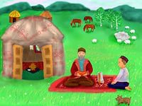**Существует легенда о происхождении музыкального инструмента – курай, согласно которой жил злой хан, у которого на голове рос рог. Каждый раз вызывали молодых людей, которые при стрижке волос узнавали тайну хана, поэтому их ждала смерть. Один из них, использовав уловку, спасся. Бежал, на горе он услышал звуки, издаваемые травяным растением, срезал его и сыграл мелодию, которая поведала всей стране о злой тайне хана. Согласно туркменской легенде о происхождении каргы-тюйдюка, Искандер (Александр Македонский) имел на лбу рога. Тщательно скрывая свое уродство, он приказывал казнить всех парикмахеров, которые подстригали ему волосы. Одного очень красивого юношу он не решился предать казни, взяв с того слово, никому не говорить его тайну. Юноша нарушил её, рассказав о виденном одинокому колодцу. Тогда около колодца вырос тростник, чабаны стали делать из него каргы-тюйдюки, которые и поведали миру о тайне Искандера.**

Приложение 9

Это интересно:

**Рецепт:** взять 50 г корня дудника на 0,5 литра водки, настоять 2 недели.

Принимать по 1 ч. ложке с водой 3 раза в день до еды при болезнях: **органов пищеварения, бронхов, печени, гриппе.**

Приложение 8.

.

**Рецепт** 1 ст. ложка корней на 300 мл кипятка, настоять на водяной бане 30 минут. Довести до прежнего объема. Пить по 1/3 стакана 3 раза в день до еды.

**Вода,** получаемая из его корня, облегчает любые боли и муки, лечит внутренние органы…

**Мед курай** оказывает тонизирующее воздействие на организм, на сердечно-сосудистую систему полезен при заболеваниях желудка, ларингитах, бронхитах, для профилактики простудных заболеваний.

В наше время дети любят полакомиться, как медвежата, побегами дудника, но старики советуют правильно его использовать: очищенные побеги нужно надкусывать так, **чтобы сок** не попадал на губы, иначе может появиться ожог.

**Рецепт: *салат Цветок курая*.**

Эта замечательная закуска – один из традиционных *рецептов башкирской и татарской кухни*.

Для *салата из зелёной редьки* понадобится:

250 гр отварной говядины или конины

1 зелёная редька

2 луковицы

1 стебель курая

1 ч.л. муки

катык или майонез

растительное масло

черный перец

соль

**Готовим:**

1. Мясо режем соломкой.

2. Лук нарезаем тонкими полукольцами и обжариваем в кипящем масле.

За пару минут до готовности засыпаем в жарящийся лук муку.

3. Редьку очищаем и трём на крупной тёрке. Теперь редьку нужно отжать.

4. Соединяем мясо, лук и редьку, добавляем нарезанный стебель курая. Всё смешиваем, приправляем солью, перцем и катыком.

**Приятного аппетита!**